ПРАЙС-ЛИСТ (стр. 5 из 6)
Аксессуары к Экранам ВС ESD
- На экран легко устанавливаются полки и другие аксессуары (см. Прайс-лист на Аксессуары к экрану ESD). Максимальная нагрузка на конструкцию Экрана – 100 кг.
- Также на ВС Экраны ESD можно установить ВС Полку на экран ESD, которая выпускается в двух вариантах: 750 (для экранов верстаков ВС-150 ESD) и 1000 (для экранов верстаков ВС-100 ESD и ВС-200 ESD).
- Глубина ВС Полок на экран ESD – 300 мм. Максимальная нагрузка на ВС Полку на экран ESD – 40 кг.
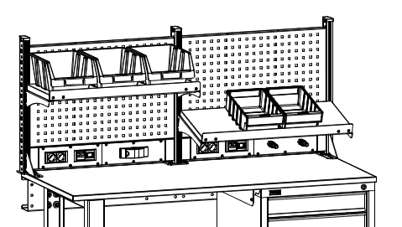
- ВС Полка на экран ESD окрашена специальной порошковой краской, которая обеспечивает антистатическую защиту.

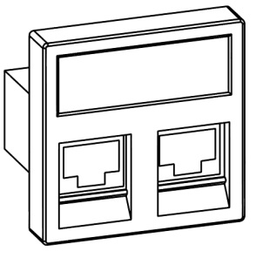
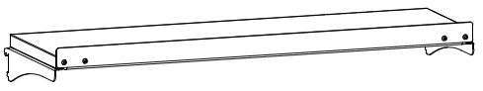
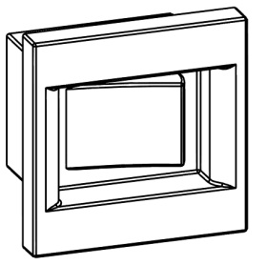
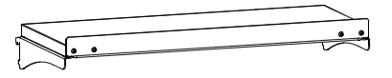
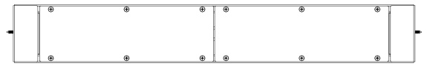
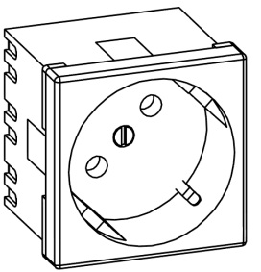
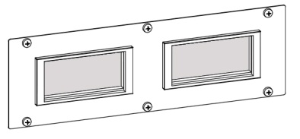
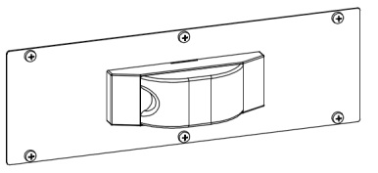
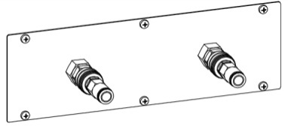
ВС Полки на экран ESD можно установить прямо или под наклоном 15°
ВС Полка на экран 100 ESD
1 500 руб.

Цены действительны с 30 января 2017 г.

Цены действительны с 26 августа 2015 г.
ВС Полка на экран 075 ESD
1 230 руб.

Комплект сетевых розеток
Simon на 2 RJ45 ESD
2 900 руб.

Варианты
коробов
ВС Короб для коммуникаций 075 ESD
(2 ячейки)
1 120 руб.

ВС Короб для коммуникаций 100 ESD
(3 ячейки)
1 450 руб.

Выключатель
Simon 16А ESD
690 руб.

Варианты вставок в ячейки коробов
Вставка с адаптерами
под 4 розетки ESD
650 руб.

Вставка с дифавтоматом
16 A – 30 mA ESD
1 860 руб.

Вставка c 2 пневматическими БРС
и цанговыми фитингами (шланг 10) ESD
4 900 руб.

Варианты розеток для вставки
с адаптерами
ВС Короб для коммуникаций ESD
В нижнюю часть экрана верстака можно установить ВС Короба для коммуникаций ESD с различным наполнением для организации удобной рабочей зоны для электромонтажных работ.
ВС Короб для коммуникаций ESD выпускается в двух вариантах: 750 (для экранов верстаков ВС-150 ESD) и 1000 (для экранов верстаков ВС-100 ESD и ВС-200 ESD).

Розетка Simon
2P+E Schuko, 16А 250В ESD
640 руб.

ПРАЙС-ЛИСТ (стр. 6 из 6)
Подвесной модуль
- Сборно-разборный металлический Подвесной модуль позволяет размещать под монтажный стол системный блок компьютера. Максимальная нагрузка на Подвесной модуль – 60 кг.
- Окрашен специальной порошковой краской, которая обеспечивает антистатическую защиту. Цвет светло-серый RAL 7035.
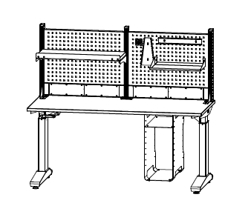
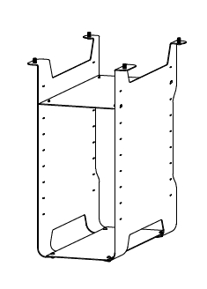

Пример монтажного стола СР-150-01 с экраном и подвесным модулем

Подвесной модуль

4 200 руб

СР Панели облицовочные
СР Панели облицовочные, ВС Панели облицовочные к экрану ESD, ВС Панели облицовочные к коробу ESD защищают от пыли, стружек, брызг, а также несут декоративную функцию. СР Панель облицовочная имеет перфорацию.
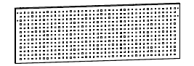
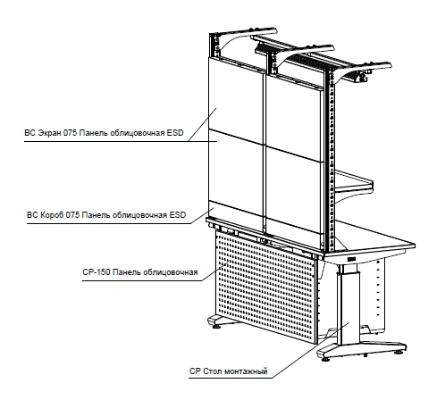

СР Панель облицовочная 100/150/200

2 200 руб./3 000 руб./3 750 руб.

ВС Экран Панель облицовочная ESD 075/100

950 руб/ 1 240 руб

Цены действительны с 30 января 2017 г.

ВС Короб панель облицовочная ESD 075/100

270 руб./365 руб.

